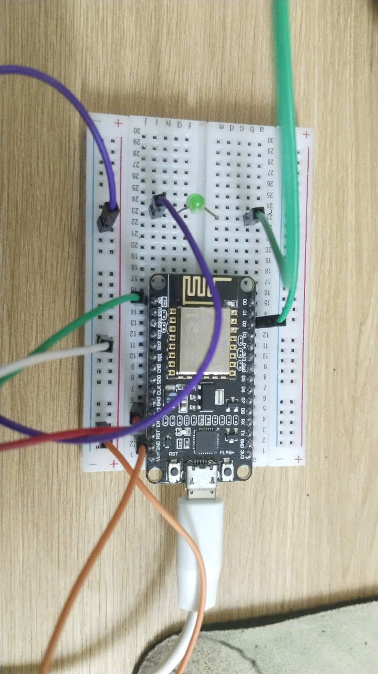

-Dùng dây micro usb

-1 dây nối từ GND của esp đến phần âm

-dùng chân D2,dây nối từ D2 đến chân dương của đèn,chân âm nối đất

-dùng 3 dây nối module,A0 nối đến A0,VCC nối với 3,3V,GND nối đất

\*App Blynk:

-V1:bật tắt chế độ thủ công/tự động

-V2:bật tắt đèn khi ở chế độ thủ công

-V3:đẩy giá trị ánh sáng lên app (dưới 20% đèn sáng)

-account dùng chung.